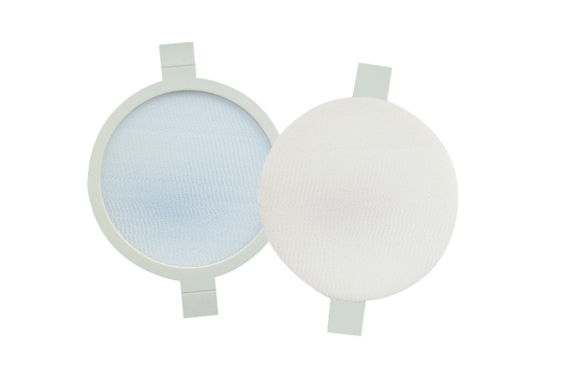Zračni filtar, zamjena PPF G3Jedinica za pakiranje: 2 komAsortiman: K
Broj artikla: 0093.0169Proizvođač: MAICO

